

**项目管理体系文件**

**需求规格说明书**

编 撰 人：陈龙灿，伍思俊

审 核 人：

批 准 人：

批准日期：2019-9-1

保密级别：机密

文档版本：0.0.1

**北京中软国际信息技术有限公司**

**版本历史**

|  |  |  |  |
| --- | --- | --- | --- |
| **日期** | **版本** | **说明** | **作者** |
| 2022/3/05 | v1.0 | 基本需求说明，包含高保真原型 | 易可、张启航 |
| 2022/3/08 | v2.0 | 细化需求说明 | 易可、张启航 |
| 2022/3/12 | v3.0 | 完善需求文档 | 易可、张启航 |
|  |  |  |  |
|  |  |  |  |
|  |  |  |  |
|  |  |  |  |
|  |  |  |  |
|  |  |  |  |
|  |  |  |  |
|  |  |  |  |
|  |  |  |  |
|  |  |  |  |
|  |  |  |  |
|  |  |  |  |
|  |  |  |  |
|  |  |  |  |
|  |  |  |  |
|  |  |  |  |
|  |  |  |  |
|  |  |  |  |
|  |  |  |  |
|  |  |  |  |
|  |  |  |  |
|  |  |  |  |
|  |  |  |  |

目 录

1.1. 编制目的

1.2. 范围

1.3. 预期的读者和阅读建议

1.4. 术语和缩略语

1.5. 文档约定

1.6. 参考文件

2. 项目概述

2.1. 目标

2.2. 范围

2.3. 用户的特点

2.4. 假定条件和约束限制

2.5. 运行环境

2.5.1. 硬件环境

2.5.2. 软件环境

3. 业务分析

4. 数据描述

4.1. 基础数据

4.2. 业务数据

5. 功能需求

5.1. 功能需求总述

5.1.1. 功能需求总表

5.1.2. 角色、权限需求

5.2. 功能需求1

5.3. 功能需求N

6. 非功能需求

6.1. 性能需求

6.2. 安全保密需求

6.3. 扩展性需求

6.4. 稳定性需求

6.5. 部署需求

7. 界面要求

7.1. 图形要求

7.2. 报表格式

7.3. 其他

8. 接口要求

8.1. 接口1

8.2. 接口2

# 引言

## 编制目的

在软件开发前期，通过需求调查，小组讨论等方式，获得小组认同的需求说明文档，对于迭代过程中产生的修改需求及时处理，更新需求文档，以确保本文档的全面性、准确性和时效性。

本文档致力于明确所要开发系统应具有的功能、性能和界面，在整个开发过程中，指导和帮助编写代码，分析系统的问题，帮助系统分析人员和软件开发人员能清楚地了解用户的需求。

## 范围

软件名称：UnitStudent新生报道系统

软件应用：该系统将主要面向重庆财经学院软件学院的2022级新生以及所有老师，使整个新生报道流程信息化，让新生和老师能够实时了解到新生报道的进行情况。新生报道系统结合新生报到时的需求，利用网络的即时性，提高新生报到工作效率，减少报道所需，为报道的新生提供即时准确的报道相关信息，同时可以对自己的性格进行简单的测评，帮助新生进一步了解自己；在帮助新生顺利完成报道的同时也为新生报到的规范化和信息化管理打坚实的基础。

## 预期的读者和阅读建议

本软件产品需求分析报告针对的各种不同的预期读者，包括：

用户：建议阅读本文档1、2、3点，以了解软件的综合信息，开发意图, 应用目标和作用范围与产品前景，以及对应的权限功能。

开发人员：建议全部阅读；

本组其他组员：在遇到与本文档有关的问题时可参考本文档以助完成；

项目负责老师：建议全部阅读；

## 术语和缩略语

表 术语和缩略语

|  |  |
| --- | --- |
| **术语、缩略语** | **解 释** |
| 系统 | UnitStudent新生报到系统 |

## 文档约定

字体大小约定：

标题1 宋体二号加粗

标题2 宋体三号加粗

标题3 宋体四号加粗

标题4 宋体小四号

段落约定：每段前面空两格

正文小分类用： ●

## 参考文件

无

# 项目概述

## 目标

随着时代的跨越，电子信息技术的发展，上大学的新生数量日益增长，随着数据可视化进程的不断推进，学校对新生的信息收集和入学引导由于疫情的影响越来越难实现，人工成本增加的同时也为新生带来了各种各样的麻烦。为学校的管理人员带来更方便，更快捷的管理。新生自己也能更快速的了解并完成报道流程。此时，数据可视化应运而生，计算机大数据管理代替了纸和笔的传统方式，直观快速的展示新生报到信息。

## 范围

需求范围：重庆财经学院软件学院

系统包括的功能范围：

* 学校功能

查看新生报道实时进展

查看新生相关信息（专业，性别，地区，年龄）

查看新生职业性格大体分布

* 新生功能

填写自身相关信息

进行职业性格测试

查看报道流程

查看报道实时进展

查看新生相关信息（专业，性别，地区，年龄）

查看学校概况

## 用户的特点

|  |  |  |  |
| --- | --- | --- | --- |
| 序号 | 用户群 | 主要业务描述 | 用户群特点 |
| 1 | 学校老师及管理人员 | 查看新生报道完成情况及新生相关信息 | 熟悉本系统的功能，需要直观的查看各项信息。 |
| 2 | 新生 | 填写相关信息，进行职业性格测试，查看报道流程 | 熟悉本系统的功能，需要填写各项信息和了解报道流程。 |
|  |  |  |  |

## 假定条件和约束限制

* 软件使用者需要基本的智能手机使用常识。基本熟悉智能手机的操作。
* 新生应该尽量保证信息填写正确，避免重复填写。

## 运行环境

系统应支持IOS，Android , Windows等操作系统运行

### 硬件环境

1. 本软件运行对服务器、客户端的硬件要求：

服务器：ubuntu20.04；

客户端：chrome99.0，firefocus71.0，Microsoftedge99.0；

1. 本软件运行所使用的外围设备：

处理机型号：英特尔Core i5-4200U @ 1.60GHz 双核，内存容量：12 GB。

客户端：客户端的内存：2G及以上，处理器：Intel I3及以上，硬盘容量：60G及以上。

### 软件环境

本软件运行所使用的计算机软件及版本：

* 操作系统；Windows 10及以上
* 数据库系统；MySQL版本要求8.0
* 开发平台及工具；IDEA2022.1，VScode1.65.1，MySQL
* 通信协议：HTTP，TCP/IP
* 其他软件。相关浏览器(如：火狐，360，谷歌等)

# 业务分析

## 业务需求

* 将新生各项信息，报道完成情况等传统情况下不易直接查看的信息通过大数据面板的方式直观呈现，用电子设备显示可以及时更新并显示各项信息给新生及学校管理人员，将各项信息传递智能化，提高效率。
* 可以提供以下信息：新生报道完成比例，男女比例，地区分布，专业分布，职业性格分布等功能。

## 特殊需求

尽管实现了新生信息大数据可视化，学校希望能更好的了解新生的各项信息，因此添加了新生职业性格测试功能。

## 组织架构图

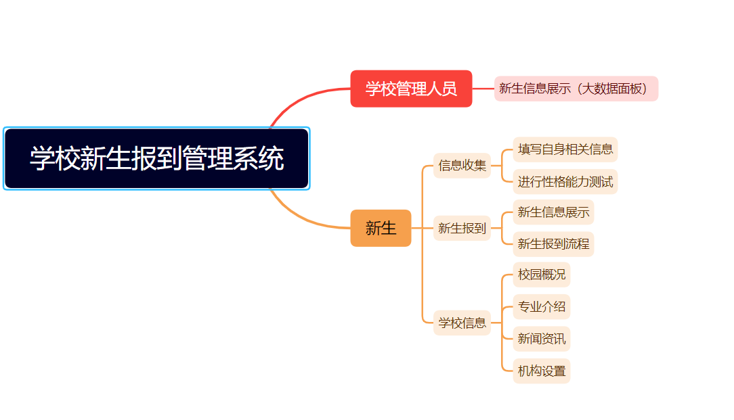

# 数据描述

## 基础数据

|  |  |  |
| --- | --- | --- |
| **序号** | **基础数据** | **数据描述** |
| 1 | address | 存储城市代号，城市名，省代号，省名 |
| 2 | capacity | 存储学生ID（电话号码），学生类型，学生各种性格的得分，以及性格描述 |
| 33 3 | 餐桌 discipline | 存储普通高等学校专业代号，专业门类，专业大类，具体专业名 |
| 4 4 | 订单student | 存储学生ID（电话号码），学生姓名，性别，出生年月，生源城市代号，省份代号，专业代号，是否报到， |
| 5 5 | 子订barrage | 存储弹幕ID，弹幕发送时间，弹幕内容，弹幕类型 |

# 功能需求

## 功能需求总述

### 功能需求总表

|  |  |  |
| --- | --- | --- |
| **编号** | **功能需求名称** | **所属类别** |
| 大数据面板01 | 统计总人数与报到人数，并计算报到率 | 前 |
| 大数据面板02 | 统计分析学生性格类型 | 前 |
| 大数据面板03 | 员工统计男女生比例 | 后后 前 |
| 大数据面板04 | 员工显示生源人数的省排名与市排名 | 后 前 |
| 大数据面板05 | 浏览显示各专业人数排行及性别比 | 前 前 |
| 大数据面板06 | 菜品统计出生年月分布 | 后 前 |
| 大数据面板07 | 菜品用动画展示学生从所在省市来重庆的轨迹 | 后 前 |
| 大数据面板08 | 菜品实时弹幕欢迎新报道的学生 | 后 前 |
| 移动端01 | 录入录入学生信息 | 后 后 |
| 移动端02 | 浏览进行性格测试 | 前 后 |
| 移动端03 | 查看性格测试结果 | 后 |
| 移动端04 | 查看数据总览 | 前 |
| 移动端05 | 更改学生查看报道流程 | 后 前 |
| 移动端06 | 会员查询学校概况 | 后 前 |
| 移动端07 | 注册查看专业介绍 | 后 前 |
| 移动端08 | 会员获取学校新闻资讯 | 后 前 |
| 移动端09 | 会员了解校园风采 | 后 前 |
| 移动端10 | 发送实时弹幕 | 前 前 |

## 员工管理

员工管理分为员工信息录入、员工信息删除、员工信息修改与查看员工信息。

#### 学生信息录入

【功能概述】

学生扫码后进入信息录入界面，填写包括姓名，性别，电话号码，生日，地区，专业，是否报道，录入成功后进入学校信息首页。

【业务流程图示】

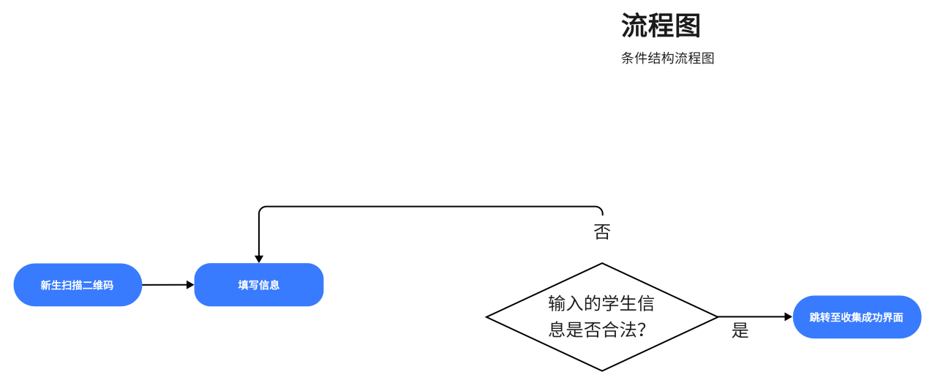+

【业务约束条件】

各项信息输入栏不能为空，电话号不能重复。

#### 学生进行性格测试

【功能概述】

学生点击能力测试进入性格测试界面，输入电话后进行性格测试。

【业务流程图示】

+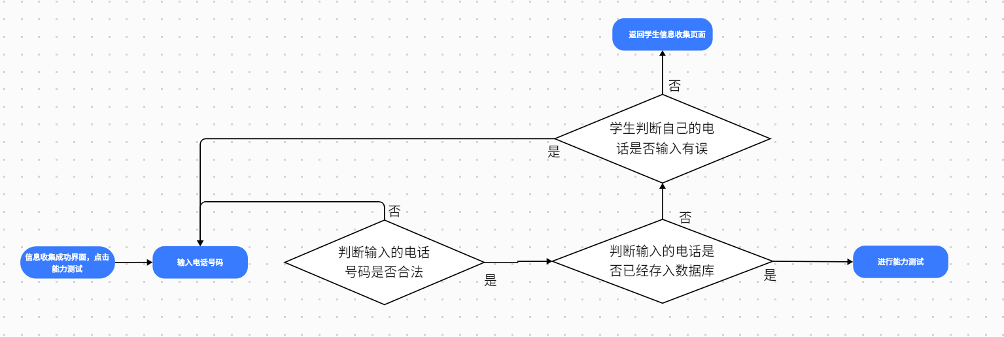

【业务约束条件】

学生所填电话需已经录入，否则将返回信息收集界面

#### 5.2.3.学生查询能力测试结果

【功能概述】

学生进行能力测试后通过输入电话可查看结果，若之前进行过能力测试可直接查看结果。

【业务流程图示】

+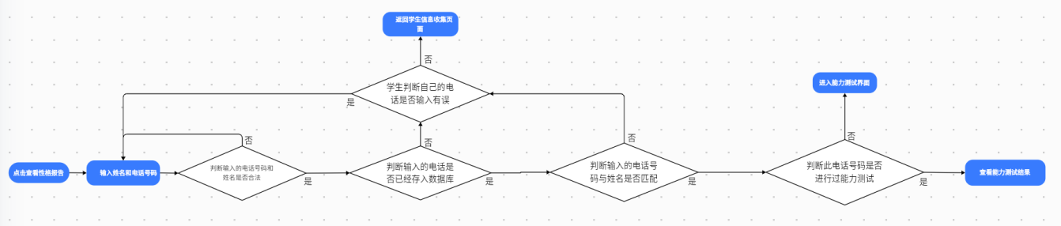

【业务约束条件】

学生若未进行过能力测试将跳转到能力测试界面

**5.2.3.其他各项功能**

【功能概述】

学生根据自身需求可通过点击报道流程，学院介绍，专业信息等各项按钮查看相关资料。

【业务约束条件】

无

# 非功能需求

对软件的非功能需求的描述，包括性能、可扩展性、稳定性等方面的需求界定。

## 性能需求

【静态需求】

* 数据库的大小应取决于数据库服务器机器的硬件限制
* 需要支持的终端数：100个
* 同时支持的用户数：200个

【动态需求】

* 检索数据所需的时间应轻微取决于用户所使用的平台和计算机的配置
* 提交数据所需的时间应轻微依赖于用户所使用的计算机的平台

## 扩展性需求

* 系统应支持IOS，Android , Windows操作系统;
* 系统应支持mysql5.0以上数据库系统;
* 最多50%的系统实现需要具体到特定的操作系统。

## 稳定性需求

* 系统的业务响应时间小于2秒
* 在一个运行周期内、一定的压力条件下，软件的出错机率小于10%

# 界面要求

## 图形要求

本系统界面要求如下：

* 界面中的文字标识，含义准确、清楚、用通用词汇；
* 界面中基本信息部分尽量采用下拉框选择方式，降低人为误操作错误，减少手工输入工作量，规范基本信息的一致性。
* 对于数值类型数据输入部分，采用可编辑的输入框，并对输入的内容进行校验，避免输入不符合规则的数据；
* 对于相互关联的内容，要有数据过滤；

## 界面示例

#### 信息录入界面

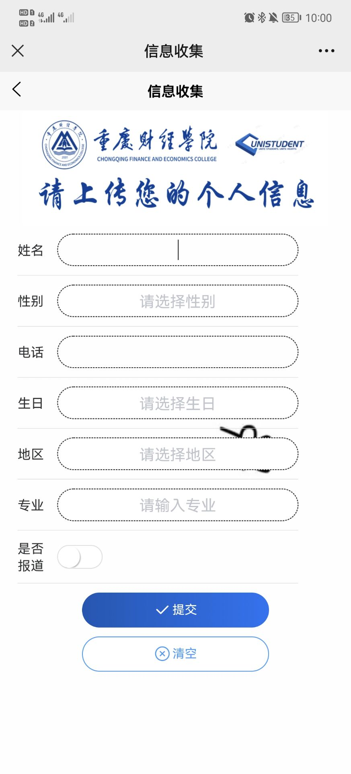

#### 学校首页

#### 7.3.2.1 校园概况

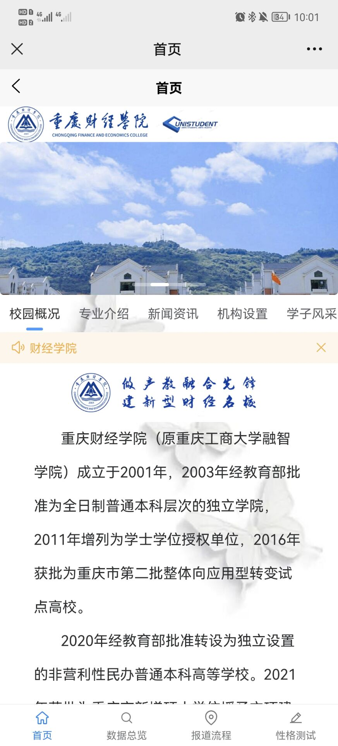

#### 7.3.2.2 专业介绍

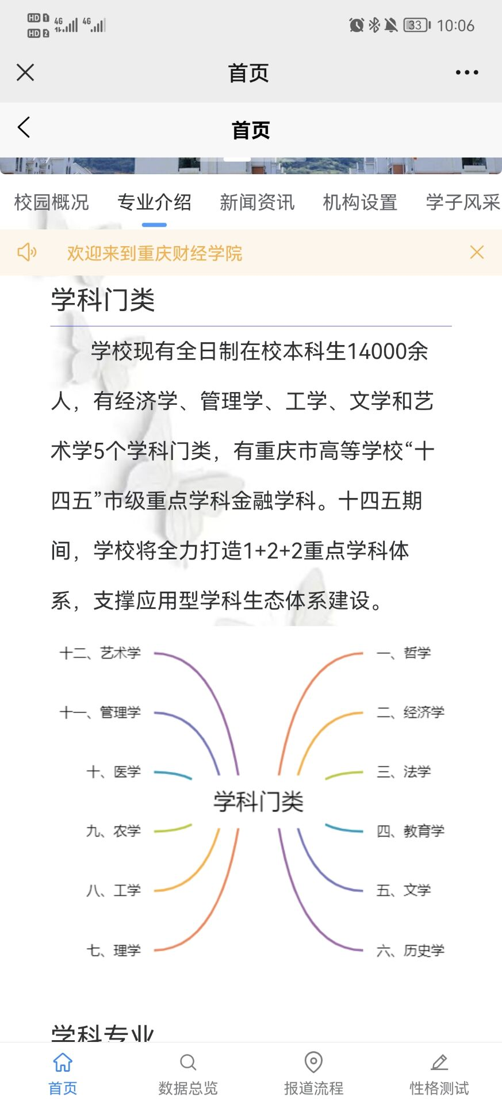

#### 7.3.2.3 新闻资讯

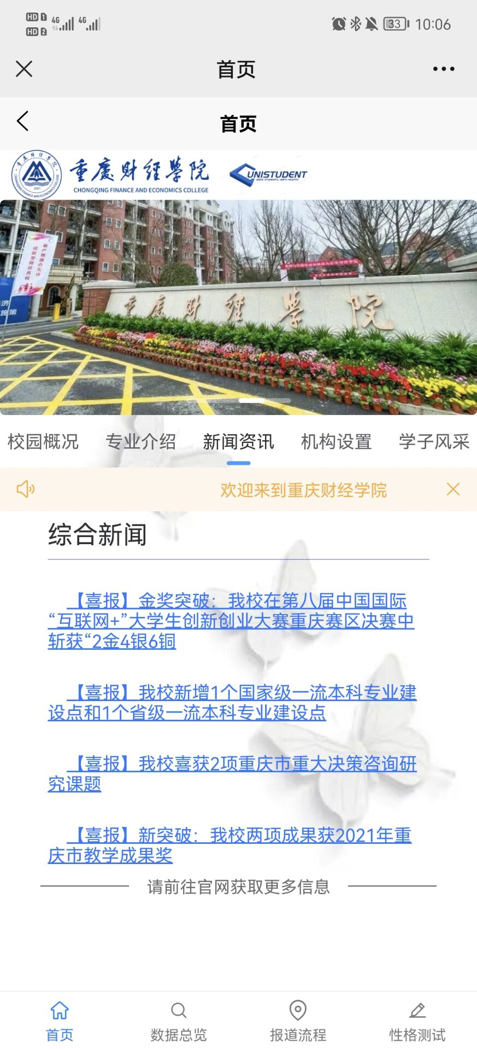

#### 7.3.2.4 机构设置

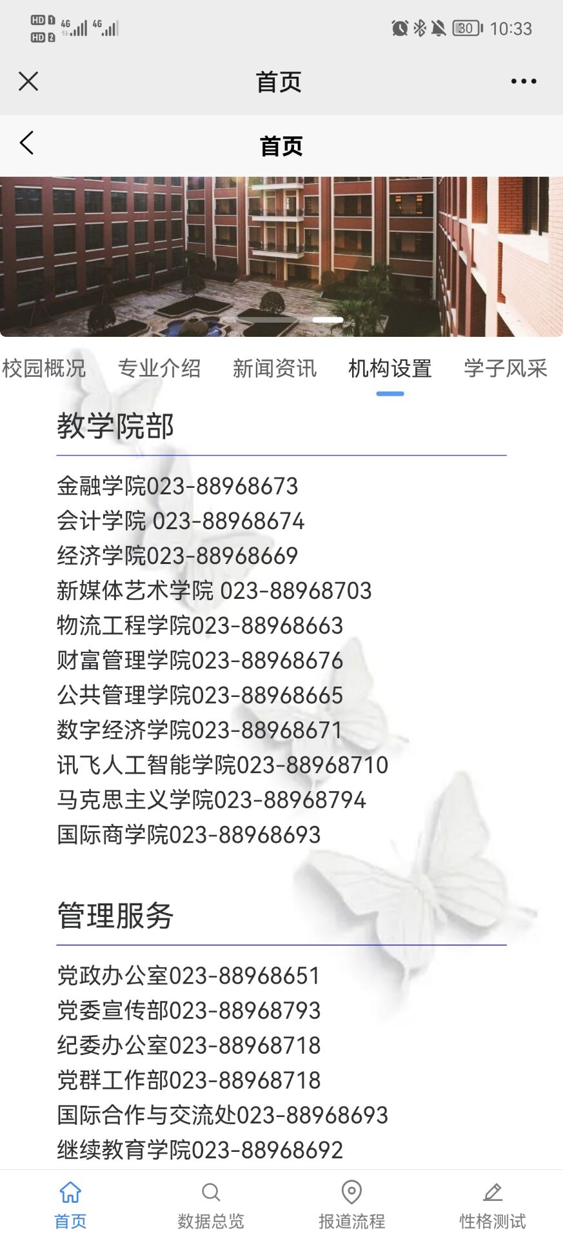

#### 7.3.2.5 学子风采

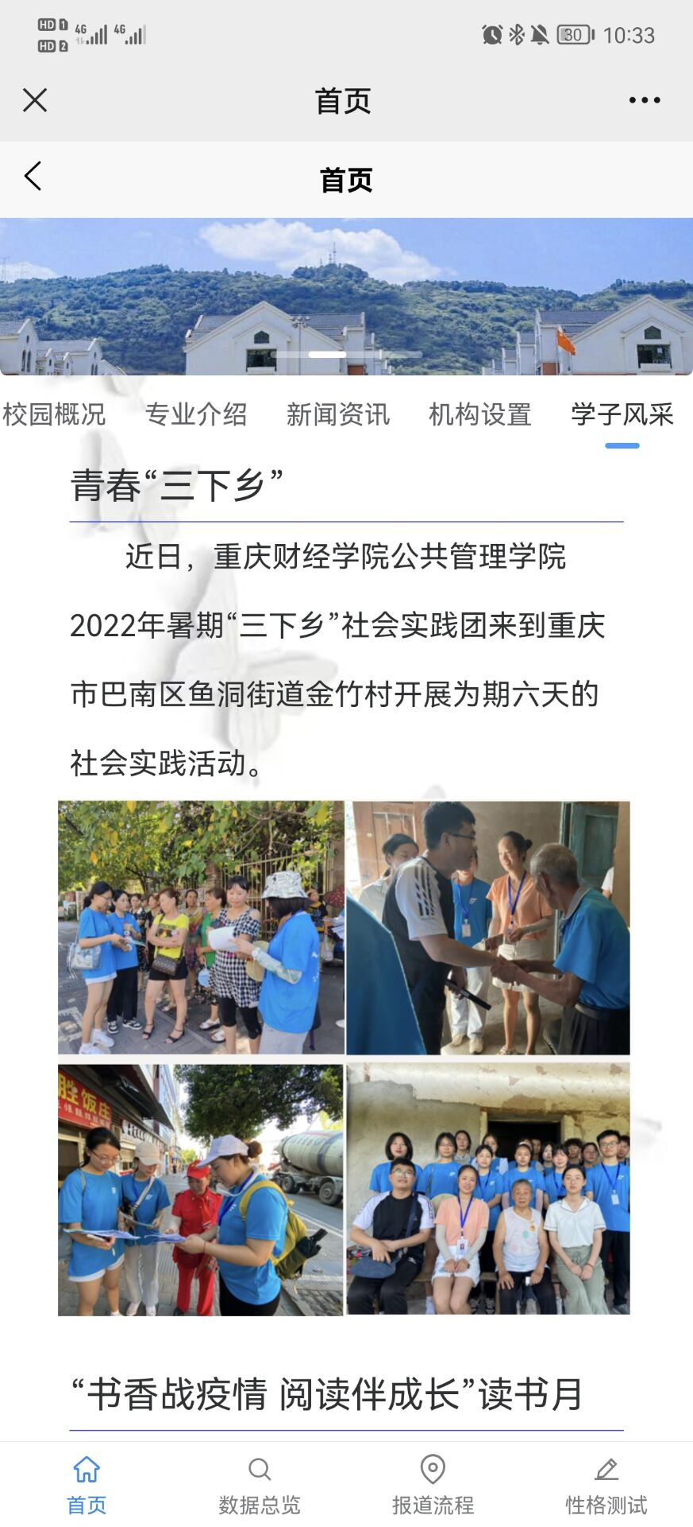

#### 数据总览

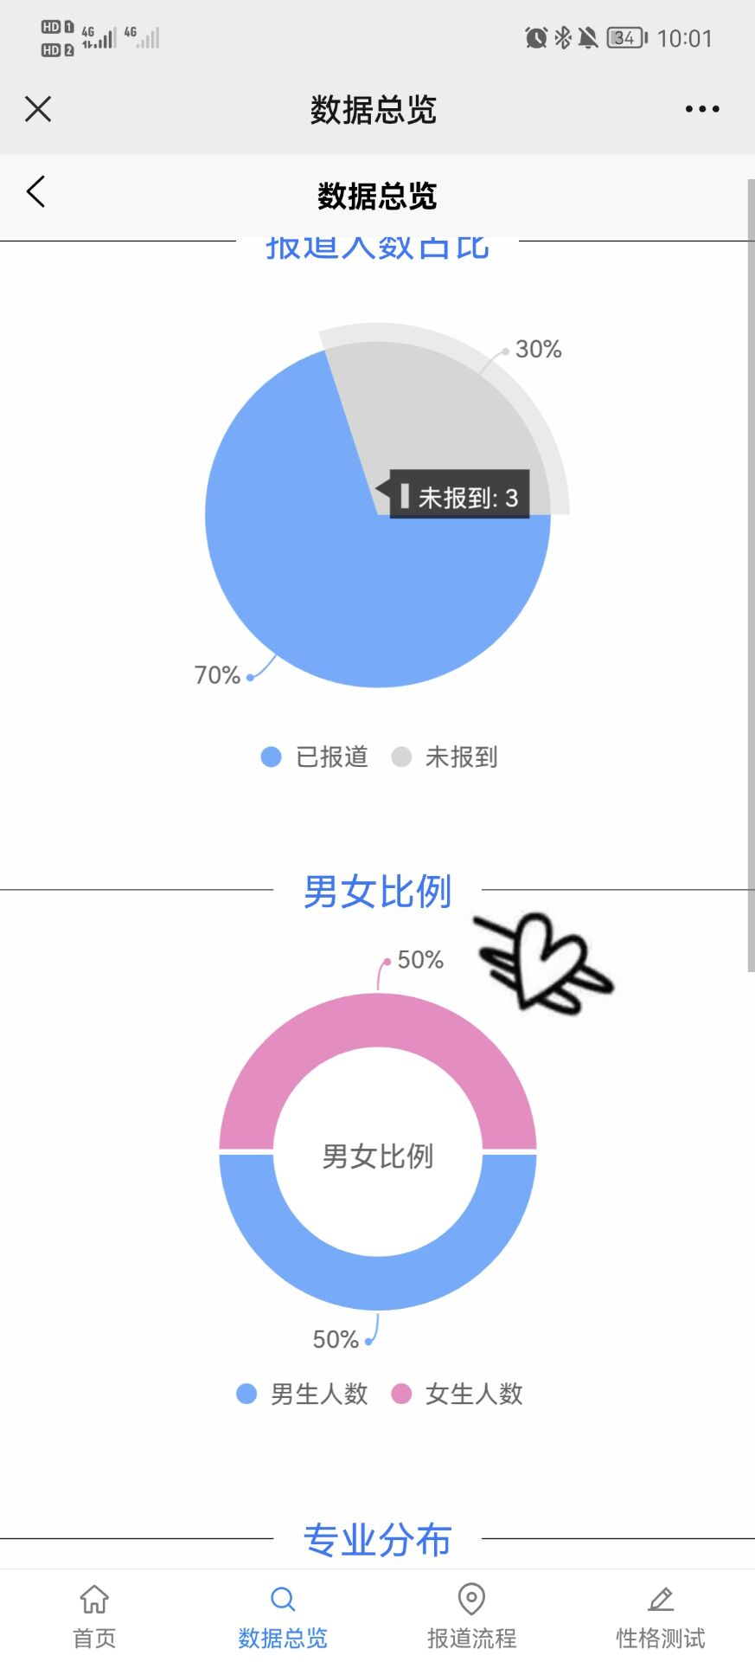

#### 报道流程

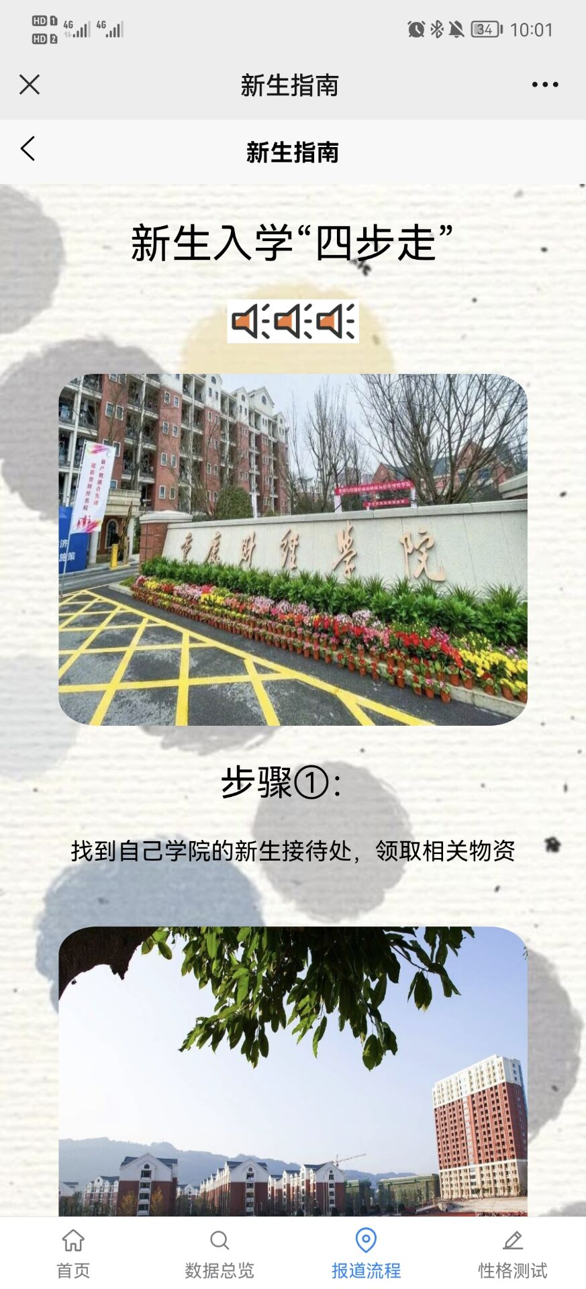

#### 7.2.5 性格测试

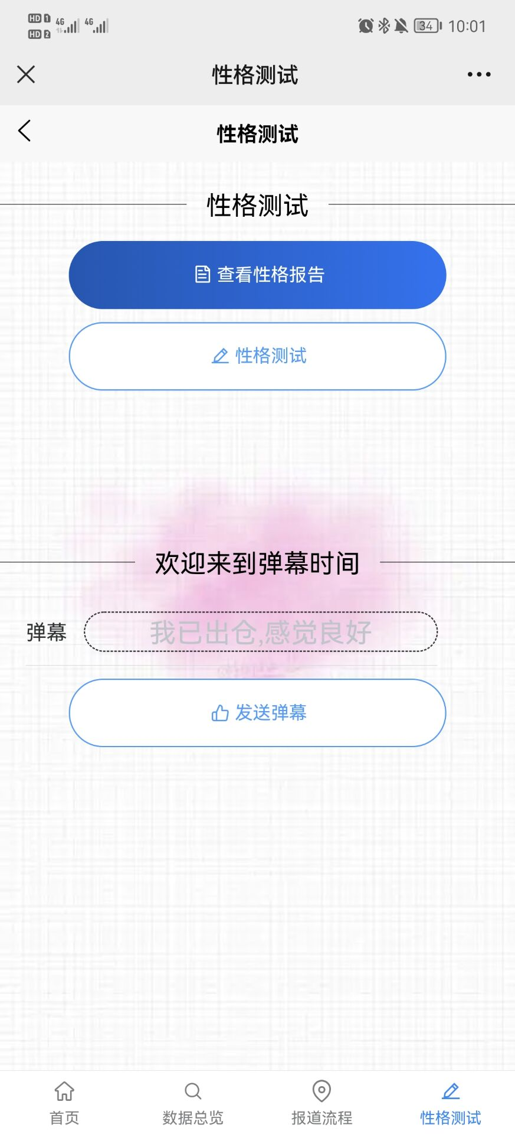



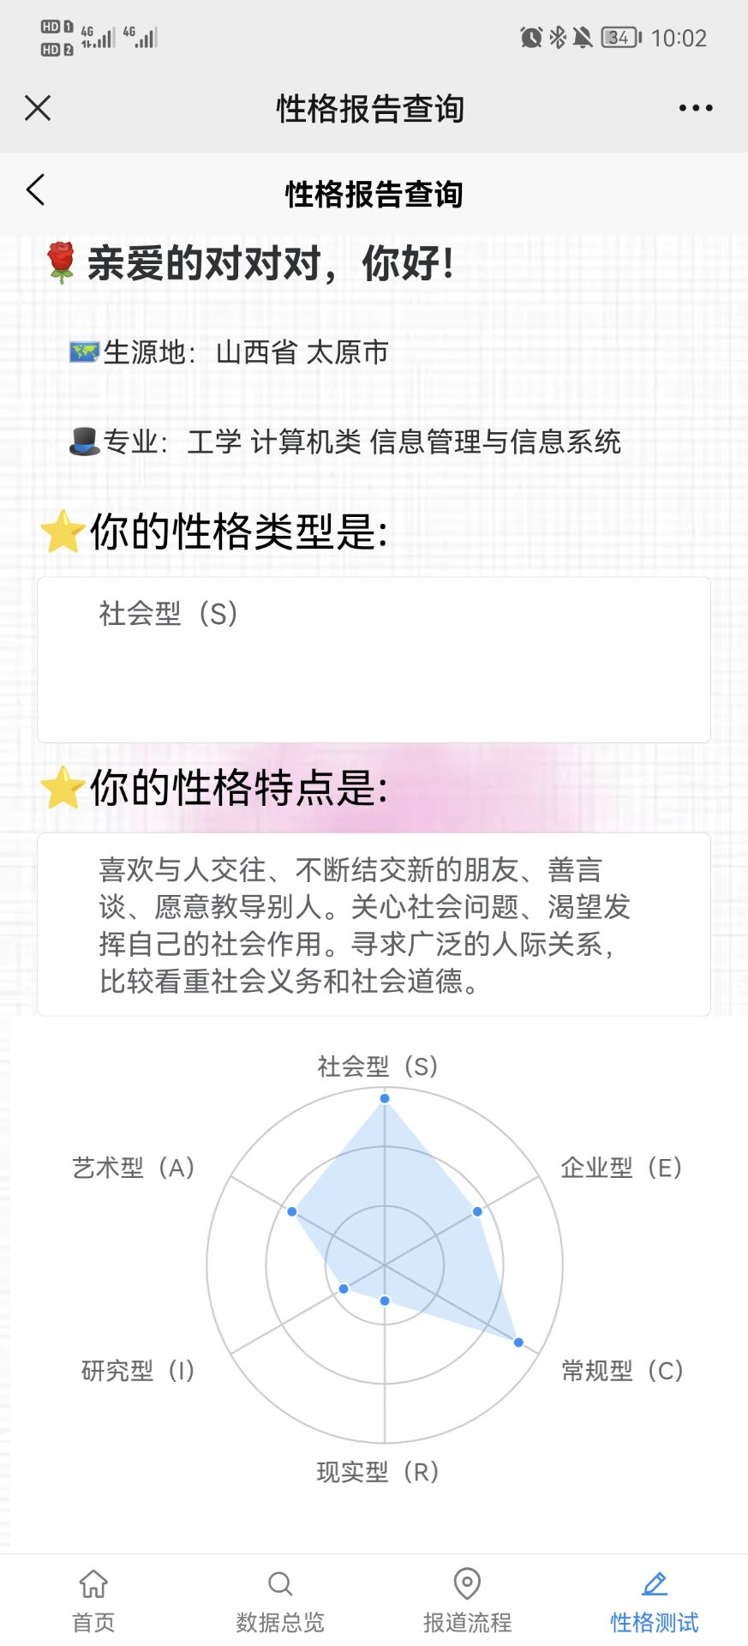

# 接口要求

1. title: stuManageSystem v1.0.0
2. language_tabs:
3. - shell: Shell
4. - http: HTTP
5. - javascript: JavaScript
6. - ruby: Ruby
7. - python: Python
8. - php: PHP
9. - java: Java
10. - go: Go
11. toc_footers: []
12. includes: []
13. search: true
14. code_clipboard: true
15. highlight_theme: darkula
16. headingLevel: 2
17. generator: "@tarslib/widdershins v4.0.15"

# stuManageSystem

1. v1.0.0

# 用户

## POST 搜索服务

1. POST /searchService
2. Body 请求参数
3. {  
    "searchContent": "string"  
   }

### 请求参数

| **名称** | **位置** | **类型** | **必选** | **中文名** | **说明** |
| --- | --- | --- | --- | --- | --- |
| body | body | object | 否 |  | none |
| » searchContent | body | string | 是 | 搜索内容 | 内容兴趣爱好 |

1. 返回示例
2. 成功
3. {  
    "code": 1,  
    "msg": "前保自造族党求养严度育如。",  
    "data": [  
     {  
        "title": "相历志组根支今",  
        "desc": "sed eiusmod do ut"  
     }  
   ]  
   }

### 返回结果

| **状态码** | **状态码含义** | **说明** | **数据模型** |
| --- | --- | --- | --- |
| 200 | [OK](https://tools.ietf.org/html/rfc7231#section-6.3.1) | 成功 | Inline |

### 返回数据结构

1. 状态码 **200**

| **名称** | **类型** | **必选** | **约束** | **中文名** | **说明** |
| --- | --- | --- | --- | --- | --- |
| » code | number | true | none | 状态码 | 1成功，0失败 |
| » msg | string | true | none | 信息 | none |
| » data | [object] | true | none |  | none |
| »» title | string | true | none |  | none |
| »» desc | string | true | none |  | none |

# 管理者

## GET 管理者登录

1. GET /loginService

### 请求参数

| **名称** | **位置** | **类型** | **必选** | **中文名** | **说明** |
| --- | --- | --- | --- | --- | --- |
| mgAcc | query | string | 是 |  | 账号 |
| psw | query | string | 是 |  | 密码 |

1. 返回示例
2. 成功
3. {  
    "code": 1,  
    "msg": "得通志认次所意众或发期京受圆经南步。",  
    "data": {  
      "name": "Frank Hall",  
      "avtar": "http://bnjr.cu/fgtwwbphs"  
   }  
   }

### 返回结果

| **状态码** | **状态码含义** | **说明** | **数据模型** |
| --- | --- | --- | --- |
| 200 | [OK](https://tools.ietf.org/html/rfc7231#section-6.3.1) | 成功 | Inline |

### 返回数据结构

1. 状态码 **200**

| **名称** | **类型** | **必选** | **约束** | **中文名** | **说明** |
| --- | --- | --- | --- | --- | --- |
| » code | number | true | none | 状态代码 | 1表示成功，0表示失败 |
| » msg | string | true | none | 信息 | none |
| » data | object | true | none |  | none |
| »» name | string | true | none | 姓名 | 管理者姓名 |
| »» avtar | string | true | none | 头像 | none |

## POST 管理者注册

1. POST /registerService
2. Body 请求参数
3. {  
    "mgAcc": "string",  
    "psd": "string",  
    "mgName": "string",  
    "tel": "string",  
    "email": "string"  
   }

### 请求参数

| **名称** | **位置** | **类型** | **必选** | **中文名** | **说明** |
| --- | --- | --- | --- | --- | --- |
| body | body | object | 否 |  | none |
| » mgAcc | body | string | 是 | 账号名 | none |
| » psd | body | string | 是 | 密码 | none |
| » mgName | body | string | 是 | 姓名 | none |
| » tel | body | string | 是 | 电话 | 可以选填，未填返回-1 |
| » email | body | string | 是 | 邮箱 | 可以选填，未填返回-1 |

1. 返回示例
2. 成功
3. {  
    "code": 1,  
    "msg": "教样为保县取热反等眼并员四干任。"  
   }

### 返回结果

| **状态码** | **状态码含义** | **说明** | **数据模型** |
| --- | --- | --- | --- |
| 200 | [OK](https://tools.ietf.org/html/rfc7231#section-6.3.1) | 成功 | Inline |

### 返回数据结构

1. 状态码 **200**

| **名称** | **类型** | **必选** | **约束** | **中文名** | **说明** |
| --- | --- | --- | --- | --- | --- |
| » code | number | true | none | 状态码 | 1表示登录成功，0表示登录失败 |
| » msg | string | true | none | 信息 | none |

## POST 上传新闻

1. POST /manage/submitNews

### 请求参数

| **名称** | **位置** | **类型** | **必选** | **中文名** | **说明** |
| --- | --- | --- | --- | --- | --- |
| new | query | string | 否 |  | none |

1. 返回示例
2. 200 Response
3. {}

### 返回结果

| **状态码** | **状态码含义** | **说明** | **数据模型** |
| --- | --- | --- | --- |
| 200 | [OK](https://tools.ietf.org/html/rfc7231#section-6.3.1) | 成功 | Inline |

### 返回数据结构

# 学生

## GET 学生信息录入

1. GET /student/collectInfo

### 请求参数

| **名称** | **位置** | **类型** | **必选** | **中文名** | **说明** |
| --- | --- | --- | --- | --- | --- |
| stuName | query | string | 是 |  | none |
| gender | query | number | 是 |  | 1男 0女 |
| age | query | number | 是 |  | 0-100 |
| addType | query | number | 是 |  | 1表示省 2 表示市 |
| addName | query | string | 是 |  | none |
| disName | query | string | 是 |  | none |

1. 返回示例
2. 200 Response
3. {  
    "code": 0,  
    "msg": "string"  
   }

### 返回结果

| **状态码** | **状态码含义** | **说明** | **数据模型** |
| --- | --- | --- | --- |
| 200 | [OK](https://tools.ietf.org/html/rfc7231#section-6.3.1) | 成功 | Inline |

### 返回数据结构

1. 状态码 **200**

| **名称** | **类型** | **必选** | **约束** | **中文名** | **说明** |
| --- | --- | --- | --- | --- | --- |
| » code | integer | true | none | 状态码 | 1信息提交成功 0信息提交失败 |
| » msg | string | true | none | 消息 | none |

## GET 学生信息收集

1. GET /plane/collectInfo
2. 返回示例
3. 200 Response
4. {  
    "countW": 0,  
    "countM": 0,  
    "countSum": 0  
   }

### 返回结果

| **状态码** | **状态码含义** | **说明** | **数据模型** |
| --- | --- | --- | --- |
| 200 | [OK](https://tools.ietf.org/html/rfc7231#section-6.3.1) | 成功 | Inline |

### 返回数据结构

1. 状态码 **200**

| **名称** | **类型** | **必选** | **约束** | **中文名** | **说明** |
| --- | --- | --- | --- | --- | --- |
| » countW | number | true | none | 女生人数 | none |
| » countM | number | true | none | 男生人数 | none |
| » countSum | number | true | none | 总人数 | none |

## GET 获取男生人数、女生人数、总人数接口

1. GET /plane/getCountOfMWS

### 请求参数

| **名称** | **位置** | **类型** | **必选** | **中文名** | **说明** |
| --- | --- | --- | --- | --- | --- |
| code | query | integer | 否 |  | 1代表男女生数据 |
| msg | query | string | 否 |  | none |

1. 返回示例
2. 成功
3. {  
    "countW": 10,  
    "countM": 20,  
    "countSum": 30  
   }

### 返回结果

| **状态码** | **状态码含义** | **说明** | **数据模型** |
| --- | --- | --- | --- |
| 200 | [OK](https://tools.ietf.org/html/rfc7231#section-6.3.1) | 成功 | Inline |

### 返回数据结构

1. 状态码 **200**

| **名称** | **类型** | **必选** | **约束** | **中文名** | **说明** |
| --- | --- | --- | --- | --- | --- |
| » countW | number | true | none | 男生人数 | none |
| » countM | number | true | none | 女生人数 | none |
| » countSum | number | true | none | 总人数 | none |

## GET 上传弹幕

1. GET /api/student/uploadBarrage

### 请求参数

| **名称** | **位置** | **类型** | **必选** | **中文名** | **说明** |
| --- | --- | --- | --- | --- | --- |
| text | query | string | 是 |  | 弹幕内容 |

1. 返回示例
2. 成功
3. {  
    "code": 1,  
    "msg": "工断流于济日难立术亲除办率关。"  
   }

### 返回结果

| **状态码** | **状态码含义** | **说明** | **数据模型** |
| --- | --- | --- | --- |
| 200 | [OK](https://tools.ietf.org/html/rfc7231#section-6.3.1) | 成功 | Inline |

### 返回数据结构

1. 状态码 **200**

| **名称** | **类型** | **必选** | **约束** | **中文名** | **说明** |
| --- | --- | --- | --- | --- | --- |
| » code | number | true | none | 状态码 | none |
| » msg | string | true | none | 消息 | none |

# 大数据看板

## GET 报道和未报到人数接口

1. GET /plane/isResCount

### 请求参数

| **名称** | **位置** | **类型** | **必选** | **中文名** | **说明** |
| --- | --- | --- | --- | --- | --- |
| code | query | number | 否 |  | none |
| msg | query | string | 否 |  | none |

1. 返回示例
2. 成功
3. {  
    "countRes": 100,  
    "countNoRes": 200  
   }

### 返回结果

| **状态码** | **状态码含义** | **说明** | **数据模型** |
| --- | --- | --- | --- |
| 200 | [OK](https://tools.ietf.org/html/rfc7231#section-6.3.1) | 成功 | Inline |

### 返回数据结构

1. 状态码 **200**

| **名称** | **类型** | **必选** | **约束** | **中文名** | **说明** |
| --- | --- | --- | --- | --- | --- |
| » countRes | number | true | none | 报道人数 | none |
| » countNoRes | number | true | none | 未报到人数 | none |

## GET 获取专业人数

1. GET /plane/disCount

### 请求参数

| **名称** | **位置** | **类型** | **必选** | **中文名** | **说明** |
| --- | --- | --- | --- | --- | --- |
| code | query | number | 否 |  | none |
| msg | query | string | 否 |  | none |

1. 返回示例
2. 成功
3. {  
    "data": [  
     {  
        "disId": "特生声形个再把规据况照但族酸六点。",  
        "disName": "可必家识条须本平号得没系光当。",  
        "disCount": 1304752622021406  
     },  
     {  
        "disId": "件量产计便由织其劳志日第同问法位。",  
        "disName": "单基意识立半图个什与派以海。",  
        "disCount": 4001869014626852  
     }  
   ],  
    "code": 1,  
    "msg": "形电她青正花半认好手空之先文做。"  
   }

### 返回结果

| **状态码** | **状态码含义** | **说明** | **数据模型** |
| --- | --- | --- | --- |
| 200 | [OK](https://tools.ietf.org/html/rfc7231#section-6.3.1) | 成功 | Inline |

### 返回数据结构

1. 状态码 **200**

| **名称** | **类型** | **必选** | **约束** | **中文名** | **说明** |
| --- | --- | --- | --- | --- | --- |
| » code | number | true | none | 状态码 | 1表示成功 0表示失败 |
| » msg | string | true | none | 信息 | none |
| » data | [object] | true | none |  | none |
| »» disId | string | true | none | 专业id | none |
| »» disName | string | true | none | 专业名 | none |
| »» disCount | number | true | none | 专业的人数 | none |

## GET 获取地区数据接口

1. GET /plane/getAddCount

### 请求参数

| **名称** | **位置** | **类型** | **必选** | **中文名** | **说明** |
| --- | --- | --- | --- | --- | --- |
| code | query | number | 是 |  | none |
| msg | query | string | 是 |  | none |

1. 返回示例
2. 成功
3. {  
    "code": 1,  
    "msg": "ex culpa",  
    "categories": [  
      "ad"  
   ],  
    "series": [  
     {  
        "name": "克处量研较置",  
        "data": [  
          5,  
          87,  
          30,  
          73  
       ]  
     },  
     {  
        "name": "少象响定年都",  
        "data": [  
          13,  
          80,  
          61,  
          29  
       ]  
     },  
     {  
        "name": "确土口",  
        "data": [  
          10  
       ]  
     },  
     {  
        "name": "生高少连",  
        "data": [  
          24,  
          34,  
          67,  
          69  
       ]  
     },  
     {  
        "name": "六命易",  
        "data": [  
          67,  
          4,  
          54,  
          88  
       ]  
     }  
   ]  
   }

### 返回结果

| **状态码** | **状态码含义** | **说明** | **数据模型** |
| --- | --- | --- | --- |
| 200 | [OK](https://tools.ietf.org/html/rfc7231#section-6.3.1) | 成功 | Inline |

### 返回数据结构

1. 状态码 **200**

| **名称** | **类型** | **必选** | **约束** | **中文名** | **说明** |
| --- | --- | --- | --- | --- | --- |
| » code | number | true | none | 状态码 | none |
| » msg | string | true | none | 信息 | none |
| » categories | [string] | true | none |  | none |
| » series | [object] | true | none |  | none |
| »» name | string | true | none |  | none |
| »» data | [number] | true | none |  | none |

## GET test

1. GET /test
2. 返回示例
3. 200 Response
4. {  
    "data": [  
     {  
        "x": "string",  
        "y": 0  
     }  
   ]  
   }

### 返回结果

| **状态码** | **状态码含义** | **说明** | **数据模型** |
| --- | --- | --- | --- |
| 200 | [OK](https://tools.ietf.org/html/rfc7231#section-6.3.1) | 成功 | Inline |

### 返回数据结构

1. 状态码 **200**

| **名称** | **类型** | **必选** | **约束** | **中文名** | **说明** |
| --- | --- | --- | --- | --- | --- |
| » data | [object] | true | none |  | none |
| »» x | string | true | none |  | none |
| »» y | number | true | none |  | none |

## GET 获取男生人数、女生人数、总人数

1. GET /dataPlane/getCountOfMWS
2. 返回示例
3. 200 Response
4. {  
    "countW": 0,  
    "countM": 0,  
    "countSum": 0  
   }

### 返回结果

| **状态码** | **状态码含义** | **说明** | **数据模型** |
| --- | --- | --- | --- |
| 200 | [OK](https://tools.ietf.org/html/rfc7231#section-6.3.1) | 成功 | Inline |

### 返回数据结构

1. 状态码 **200**

| **名称** | **类型** | **必选** | **约束** | **中文名** | **说明** |
| --- | --- | --- | --- | --- | --- |
| » countW | number | true | none | 女生人数 | none |
| » countM | number | true | none | 男生人数 | none |
| » countSum | number | true | none | 总人数 | none |

## GET 获取是否注册人数比例

1. GET /dataPlane/isResProportion
2. 返回示例
3. 200 Response
4. {  
    "value": "string"  
   }

### 返回结果

| **状态码** | **状态码含义** | **说明** | **数据模型** |
| --- | --- | --- | --- |
| 200 | [OK](https://tools.ietf.org/html/rfc7231#section-6.3.1) | 成功 | Inline |

### 返回数据结构

1. 状态码 **200**

| **名称** | **类型** | **必选** | **约束** | **中文名** | **说明** |
| --- | --- | --- | --- | --- | --- |
| » value | string | true | none | 数值 | none |

## GET 获取各专业人数

1. GET /dataPlane/disCountOfStu
2. 返回示例
3. 200 Response
4. {  
    "data": [  
     {  
        "count": 0,  
        "disCount": "string"  
     }  
   ]  
   }

### 返回结果

| **状态码** | **状态码含义** | **说明** | **数据模型** |
| --- | --- | --- | --- |
| 200 | [OK](https://tools.ietf.org/html/rfc7231#section-6.3.1) | 成功 | Inline |

### 返回数据结构

1. 状态码 **200**

| **名称** | **类型** | **必选** | **约束** | **中文名** | **说明** |
| --- | --- | --- | --- | --- | --- |
| » data | [object] | true | none |  | none |
| »» count | number | true | none | 数值 | none |
| »» disCount | string | true | none | 专业名 | none |

## GET 获取各省份人数

1. GET /dataPlane/getProCount
2. 返回示例
3. 200 Response
4. {  
    "data": [  
     {  
        "proName": "string",  
        "count": "string"  
     }  
   ]  
   }

### 返回结果

| **状态码** | **状态码含义** | **说明** | **数据模型** |
| --- | --- | --- | --- |
| 200 | [OK](https://tools.ietf.org/html/rfc7231#section-6.3.1) | 成功 | Inline |

### 返回数据结构

1. 状态码 **200**

| **名称** | **类型** | **必选** | **约束** | **中文名** | **说明** |
| --- | --- | --- | --- | --- | --- |
| » data | [object] | true | none |  | none |
| »» proName | string | true | none | 省份名 | none |
| »» count | string | true | none | 人数 | none |

## GET 获取各省份人数

1. GET /dataPlane/getProCount_1
2. 返回示例
3. 200 Response
4. {  
    "data": [  
     {  
        "proName": "string",  
        "count": "string"  
     }  
   ]  
   }

### 返回结果

| **状态码** | **状态码含义** | **说明** | **数据模型** |
| --- | --- | --- | --- |
| 200 | [OK](https://tools.ietf.org/html/rfc7231#section-6.3.1) | 成功 | Inline |

### 返回数据结构

1. 状态码 **200**

| **名称** | **类型** | **必选** | **约束** | **中文名** | **说明** |
| --- | --- | --- | --- | --- | --- |
| » data | [object] | true | none |  | none |
| »» proName | string | true | none | 省份名 | none |
| »» count | string | true | none | 人数 | none |

## GET 获取重庆市各区人数

1. GET /dataPlane/getChongQingCityCount
2. 返回示例
3. 200 Response
4. {  
    "data": [  
     {  
        "cityName": "string",  
        "pCount": "string"  
     }  
   ]  
   }

### 返回结果

| **状态码** | **状态码含义** | **说明** | **数据模型** |
| --- | --- | --- | --- |
| 200 | [OK](https://tools.ietf.org/html/rfc7231#section-6.3.1) | 成功 | Inline |

### 返回数据结构

1. 状态码 **200**

| **名称** | **类型** | **必选** | **约束** | **中文名** | **说明** |
| --- | --- | --- | --- | --- | --- |
| » data | [object] | true | none |  | none |
| »» cityName | string | true | none | 城市名 | none |
| »» pCount | string | true | none | 数量 | none |

## GET 获取各市区人数

1. GET /dataPlane/getCityCount
2. 返回示例
3. 200 Response
4. {  
    "data": [  
     {  
        "x": "string",  
        "y": "string"  
     }  
   ]  
   }

### 返回结果

| **状态码** | **状态码含义** | **说明** | **数据模型** |
| --- | --- | --- | --- |
| 200 | [OK](https://tools.ietf.org/html/rfc7231#section-6.3.1) | 成功 | Inline |

### 返回数据结构

1. 状态码 **200**

| **名称** | **类型** | **必选** | **约束** | **中文名** | **说明** |
| --- | --- | --- | --- | --- | --- |
| » data | [object] | true | none |  | none |
| »» x | string | true | none | 城市名 | none |
| »» y | string | true | none | 数量 | none |

## GET 地图迁移图数据

1. GET /dataPlane/mapFromTo
2. 返回示例
3. 200 Response
4. {  
    "data": [  
     {  
        "from": "string",  
        "to": "string"  
     }  
   ]  
   }

### 返回结果

| **状态码** | **状态码含义** | **说明** | **数据模型** |
| --- | --- | --- | --- |
| 200 | [OK](https://tools.ietf.org/html/rfc7231#section-6.3.1) | 成功 | Inline |

### 返回数据结构

1. 状态码 **200**

| **名称** | **类型** | **必选** | **约束** | **中文名** | **说明** |
| --- | --- | --- | --- | --- | --- |
| » data | [object] | true | none |  | none |
| »» from | string | true | none | 居住地 | none |
| »» to | string | true | none | 目的地 | none |

## GET 重庆市地图迁移图数据

1. GET /dataPlane/chongQingMapFromTo
2. 返回示例
3. 200 Response
4. {  
    "data": [  
     {  
        "from": "string",  
        "to": "string"  
     }  
   ]  
   }

### 返回结果

| **状态码** | **状态码含义** | **说明** | **数据模型** |
| --- | --- | --- | --- |
| 200 | [OK](https://tools.ietf.org/html/rfc7231#section-6.3.1) | 成功 | Inline |

### 返回数据结构

1. 状态码 **200**

| **名称** | **类型** | **必选** | **约束** | **中文名** | **说明** |
| --- | --- | --- | --- | --- | --- |
| » data | [object] | true | none |  | none |
| »» from | string | true | none | 来源城市 | none |
| »» to | string | true | none | 目的城市 | none |

## GET 专业人数 男生 女生 总人数

1. GET /dataPlane/disCountMWS
2. 返回示例
3. 200 Response
4. {  
    "data": [  
     {  
        "x": "string",  
        "y": 0,  
        "s": "string"  
     }  
   ]  
   }

### 返回结果

| **状态码** | **状态码含义** | **说明** | **数据模型** |
| --- | --- | --- | --- |
| 200 | [OK](https://tools.ietf.org/html/rfc7231#section-6.3.1) | 成功 | Inline |

### 返回数据结构

1. 状态码 **200**

| **名称** | **类型** | **必选** | **约束** | **中文名** | **说明** |
| --- | --- | --- | --- | --- | --- |
| » data | [object] | true | none |  | none |
| »» x | string | true | none | 专业名 | none |
| »» y | number | true | none | 数量 | none |
| »» s | string | true | none | 类型 | none |

## GET 专业人数 男生 女生

1. GET /dataPlane/disCountMW
2. 返回示例
3. 200 Response
4. {  
    "x": "string",  
    "y": "string",  
    "s": "string"  
   }

### 返回结果

| **状态码** | **状态码含义** | **说明** | **数据模型** |
| --- | --- | --- | --- |
| 200 | [OK](https://tools.ietf.org/html/rfc7231#section-6.3.1) | 成功 | Inline |

### 返回数据结构

1. 状态码 **200**

| **名称** | **类型** | **必选** | **约束** | **中文名** | **说明** |
| --- | --- | --- | --- | --- | --- |
| » x | string | true | none | 专业名称 | none |
| » y | string | true | none | 人数 | none |
| » s | string | true | none | 类型 | none |

## GET 财经学院软件学院 专业人数 男生 女生

1. GET /dataPlane/disCountMWOfCaiJing
2. 返回示例
3. 200 Response
4. {  
    "data": [  
     {  
        "x": "string",  
        "y": "string",  
        "s": "string"  
     }  
   ]  
   }

### 返回结果

| **状态码** | **状态码含义** | **说明** | **数据模型** |
| --- | --- | --- | --- |
| 200 | [OK](https://tools.ietf.org/html/rfc7231#section-6.3.1) | 成功 | Inline |

### 返回数据结构

1. 状态码 **200**

| **名称** | **类型** | **必选** | **约束** | **中文名** | **说明** |
| --- | --- | --- | --- | --- | --- |
| » data | [object] | true | none |  | none |
| »» x | string | true | none | 专业名 | none |
| »» y | string | true | none | 人数 | none |
| »» s | string | true | none | 类型 | none |

## GET 年龄分布数据获取

1. GET /dataPlane/ageDisplay
2. 返回示例
3. 200 Response
4. {  
    "data": [  
     {  
        "x": "string",  
        "y": "string",  
        "s": "string"  
     }  
   ]  
   }

### 返回结果

| **状态码** | **状态码含义** | **说明** | **数据模型** |
| --- | --- | --- | --- |
| 200 | [OK](https://tools.ietf.org/html/rfc7231#section-6.3.1) | 成功 | Inline |

### 返回数据结构

1. 状态码 **200**

| **名称** | **类型** | **必选** | **约束** | **中文名** | **说明** |
| --- | --- | --- | --- | --- | --- |
| » data | [object] | true | none |  | none |
| »» x | string | true | none | 日期 | none |
| »» y | string | true | none | 数量 | none |
| »» s | string | true | none | 类型 | none |

## GET 获取报道人数

1. GET /dataPlane/isRegCount
2. 返回示例
3. 200 Response
4. {  
    "data": [  
     {  
        "countReg": 0,  
        "countSum": 0,  
        "countNoReg": 0  
     }  
   ]  
   }

### 返回结果

| **状态码** | **状态码含义** | **说明** | **数据模型** |
| --- | --- | --- | --- |
| 200 | [OK](https://tools.ietf.org/html/rfc7231#section-6.3.1) | 成功 | Inline |

### 返回数据结构

1. 状态码 **200**

| **名称** | **类型** | **必选** | **约束** | **中文名** | **说明** |
| --- | --- | --- | --- | --- | --- |
| » data | [object] | true | none |  | none |
| »» countReg | number | true | none | 报道人数 | none |
| »» countSum | number | true | none | 总人数 | none |
| »» countNoReg | number | true | none | 未报到人数 | none |

## GET 获取各种类型人数

1. GET /dataPlane/capCount
2. 返回示例
3. 200 Response
4. {  
    "data": [  
     {  
        "x": "string",  
        "y": "string"  
     }  
   ]  
   }

### 返回结果

| **状态码** | **状态码含义** | **说明** | **数据模型** |
| --- | --- | --- | --- |
| 200 | [OK](https://tools.ietf.org/html/rfc7231#section-6.3.1) | 成功 | Inline |

### 返回数据结构

1. 状态码 **200**

| **名称** | **类型** | **必选** | **约束** | **中文名** | **说明** |
| --- | --- | --- | --- | --- | --- |
| » data | [object] | true | none |  | none |
| »» x | string | true | none | 性格类型 | none |
| »» y | string | true | none | 人数 | none |

## GET 获取能力雷达图人数

1. GET /dataPlane/radixMap
2. 返回示例
3. 200 Response
4. {  
    "data": [  
     {  
        "name": "string",  
        "data": 0,  
        "type": "string"  
     }  
   ]  
   }

### 返回结果

| **状态码** | **状态码含义** | **说明** | **数据模型** |
| --- | --- | --- | --- |
| 200 | [OK](https://tools.ietf.org/html/rfc7231#section-6.3.1) | 成功 | Inline |

### 返回数据结构

1. 状态码 **200**

| **名称** | **类型** | **必选** | **约束** | **中文名** | **说明** |
| --- | --- | --- | --- | --- | --- |
| » data | [object] | true | none |  | none |
| »» name | string | true | none | 性格类型 | none |
| »» data | number | true | none | 数值 | none |
| »» type | string | true | none | 类型 | none |

# 性格测试

## GET 获取学生信息

1. GET /capacity/getStuInfo

### 请求参数

| **名称** | **位置** | **类型** | **必选** | **中文名** | **说明** |
| --- | --- | --- | --- | --- | --- |
| stuId | query | string | 是 |  | 学号 |

1. 返回示例
2. 成功
3. {  
    "code": 1,  
    "msg": "性众一程事联其她济农安并物同山即世。",  
    "name": "罗洋"  
   }

### 返回结果

| **状态码** | **状态码含义** | **说明** | **数据模型** |
| --- | --- | --- | --- |
| 200 | [OK](https://tools.ietf.org/html/rfc7231#section-6.3.1) | 成功 | Inline |

### 返回数据结构

1. 状态码 **200**

| **名称** | **类型** | **必选** | **约束** | **中文名** | **说明** |
| --- | --- | --- | --- | --- | --- |
| » code | number | true | none | 状态码 | 1表示数据库中有该学生， 0表示数据库中没有该学生 |
| » msg | string | true | none | 消息 | 查找成功， 查找失败 |
| » name | string | true | none | 学生姓名 | 没有查找到的话，就写’null‘ |

## GET 能力评估接口

1. GET /capacity/CapAss

### 请求参数

| **名称** | **位置** | **类型** | **必选** | **中文名** | **说明** |
| --- | --- | --- | --- | --- | --- |
| stuId | query | string | 否 |  | 学生的学号 |
| value1 | query | number | 否 |  | none |
| value2 | query | number | 否 |  | none |
| value3 | query | number | 否 |  | none |
| value4 | query | number | 否 |  | none |
| value5 | query | number | 否 |  | none |
| value6 | query | number | 否 |  | none |
| value7 | query | number | 否 |  | none |
| value8 | query | number | 否 |  | none |
| value9 | query | number | 否 |  | none |
| value10 | query | number | 否 |  | none |
| value12 | query | number | 否 |  | none |
| value13 | query | number | 否 |  | none |
| value14 | query | number | 否 |  | none |
| value15 | query | number | 否 |  | none |
| value16 | query | number | 否 |  | none |
| value17 | query | number | 否 |  | none |
| value18 | query | number | 否 |  | none |

1. 返回示例
2. 成功
3. {  
    "code": 1,  
    "msg": "评估成功",  
    "stuName": "Margaret Lopez",  
    "stuCity": "香港特别行政区 九龙 九龙城区",  
    "stuId": "220000197011079272",  
    "stuDis": "计算机",  
    "data": {  
      "stuType": "社会型",  
      "stuTrait": "愿意使用工具从事操作性工作，动手能力强，做事手脚灵活，动作协调。偏好于具体任务，不善言辞，做事保守，较为谦虚。缺乏社交能力，通常喜欢独立做事。",  
      "trait": {  
        "categories": [  
          "社会型",  
          "企业型",  
          "常规型",  
          "现实型",  
          "研究型",  
          "艺术型"  
       ],  
        "series": [  
         {  
            "name": "已置团需此不而革因三么空路。",  
            "data": [  
              2.3,  
              1.6,  
              3,  
              2.3,  
              4.5  
           ]  
         }  
       ]  
     }  
   }  
   }

### 返回结果

| **状态码** | **状态码含义** | **说明** | **数据模型** |
| --- | --- | --- | --- |
| 200 | [OK](https://tools.ietf.org/html/rfc7231#section-6.3.1) | 成功 | Inline |

### 返回数据结构

1. 状态码 **200**

| **名称** | **类型** | **必选** | **约束** | **中文名** | **说明** |
| --- | --- | --- | --- | --- | --- |
| » code | integer | true | none | 状态 | none |
| » msg | string | true | none |  | none |
| » stuName | string | true | none | 学生姓名 | none |
| » stuDis | string | true | none | 专业 | none |
| » stuCity | string | true | none | 所在地区 | none |
| » stuId | string | true | none | 学号 | none |
| » data | object | true | none | 测评数据 | none |
| »» stuType | string | true | none | 学生类型 | none |
| »» stuTrait | string | true | none | 学生特点 | none |
| »» trait | object | true | none | 兴趣 | none |
| »»» categories | [string] | true | none |  | none |
| »»» series | [object] | true | none |  | none |
| »»»» name | string | true | none |  | none |
| »»»» data | [number] | true | none |  | none |

## GET 获取学生能力数据

1. GET /capacity/getStuCapAss

### 请求参数

| **名称** | **位置** | **类型** | **必选** | **中文名** | **说明** |
| --- | --- | --- | --- | --- | --- |
| name | query | string | 是 |  | none |
| stuId | query | string | 是 |  | none |

1. 返回示例
2. 200 Response
3. {  
    "code": 0,  
    "msg": "string",  
    "stuName": "string",  
    "stuCity": "string",  
    "stuId": "string",  
    "stuDis": "string",  
    "data": {  
      "stuType": "string",  
      "stuTrait": "string",  
      "trait": [  
       {  
          "categories": [  
            "string"  
         ],  
          "series": [  
           {  
              "name": null,  
              "data": null  
           }  
         ]  
       }  
     ]  
   }  
   }

### 返回结果

| **状态码** | **状态码含义** | **说明** | **数据模型** |
| --- | --- | --- | --- |
| 200 | [OK](https://tools.ietf.org/html/rfc7231#section-6.3.1) | 成功 | Inline |

### 返回数据结构

1. 状态码 **200**

| **名称** | **类型** | **必选** | **约束** | **中文名** | **说明** |
| --- | --- | --- | --- | --- | --- |
| » code | number | true | none |  | none |
| » msg | string | true | none |  | none |
| » stuName | string | true | none |  | none |
| » stuCity | string | true | none |  | none |
| » stuId | string | true | none |  | none |
| » stuDis | string | true | none |  | none |
| » data | object | true | none |  | none |
| »» stuType | string | true | none |  | none |
| »» stuTrait | string | true | none |  | none |
| »» trait | [object] | true | none |  | none |
| »»» categories | [string] | true | none |  | none |
| »»» series | [object] | true | none |  | none |
| »»»» name | string | true | none |  | none |
| »»»» data | [number] | true | none |  | none |

# 数据模型